**P R O J E K T**

**UCHWAŁA Nr 170**

**Senatu Uniwersytetu Warmińsko-Mazurskiego w Olsztynie**

**z dnia 25 lutego 2022 roku**

**w sprawie wyrażenia zgody na sprzedaż prawa własności niewyodrębnionego lokalu mieszkalnego nr 14 położonego w miejscowości Butryny 18B gmina Purda, wraz z przynależną piwnicą, pomieszczeniem w budynku gospodarczym oraz udziałem w częściach wspólnych budynku i w działkach gruntu nr 536/3 i 536/4 obręb 0002 Butryny**

Na podstawie § 9 ust. 1 pkt 8 lit. a Statutu Uniwersytetu Warmińsko-Mazurskiego w Olsztynie, stanowiącego załącznik do Uchwały Nr 494 Senatu Uniwersytetu Warmińsko-Mazurskiego w Olsztynie z dnia 21 maja 2019 roku w sprawie Statutu Uniwersytetu Warmińsko-Mazurskiego w Olsztynie (ze zm.), uchwala się, co następuje:

§ 1

1. Senat wyraża zgodę na sprzedaż w trybie bezprzetargowym przez Uniwersytet Warmińsko-Mazurski w Olsztynie na rzecz dotychczasowego najemcy, prawa własności niewyodrębnionego lokalu mieszkalnego nr 14 o pow. 36,00 m2 wraz z przynależną piwnicą i pomieszczeniem w budynku gospodarczym, udziałem (45/1000) w prawie współwłasności działki gruntu oznaczonej w ewidencji gruntów numerem 536/3 obręb 0002 Butryny o pow. 1 549 m2 – KW nr OL1O/00054709/6 oraz z udziałem (67/1000) w prawie użytkowania wieczystego działki gruntu oznaczonej w ewidencji gruntów numerem 536/4 obręb 0002 Butryny o pow. 1 060 m2 – KW nr OL1O/00054710/6 oraz w częściach wspólnych budynku i urządzeń, które nie służą wyłącznie do użytku właścicieli lokali.
2. Wyrys z mapy, szkic lokalu mieszkalnego, piwnicy i pomieszczenia w budynku gospodarczym stanowią załączniki do niniejszej Uchwały.

§ 2

Wartość rynkowa prawa własności nieruchomości, o której mowa w § 1, została oszacowana przez rzeczoznawcę majątkowego i wynosi 66 000,00 zł (słownie: sześćdziesiąt sześć tysięcy złotych).

§ 3

1. Na podstawie Ustawy z dnia 15 grudnia 2000 r. o zasadach zbywania mieszkań będących własnością przedsiębiorstw państwowych, niektórych spółek handlowych z udziałem Skarbu Państwa, państwowych osób prawnych oraz niektórych mieszkań będących własnością Skarbu Państwa oraz Regulaminu sprzedaży prawa użytkowania wieczystego oraz prawa własności nieruchomości przyjętego Zarządzeniem Nr 56/2021 Rektora Uniwersytetu Warmińsko-Mazurskiego w Olsztynie z dnia 14 maja 2021 roku i udokumentowanych uprawnień kupującego do pomniejszenia wartości rynkowej przedmiotu kupna, Uniwersytet udziela bonifikaty w wysokości 63% wartości nieruchomości.
2. Cena sprzedaży z uwzględnieniem udzielonej bonifikaty wynosi 24 420,00 zł (słownie: dwadzieścia cztery tysiące czterysta dwadzieścia złotych).

§ 4

Senat upoważnia Rektora i Kanclerza do przeprowadzenia procedury sprzedaży, o której mowa w niniejszej uchwale.

§ 5

Środki finansowe pochodzące ze sprzedaży nieruchomości, o których mowa w §1, przeznaczone będą na finansowanie strategicznych zadań inwestycyjnych UWM.

§ 6

Uchwała wchodzi w życie z dniem jej podjęcia.

**Przewodniczący Senatu**

**Rektor**

**dr hab. Jerzy A. Przyborowski, prof. UWM**

**Załącznik nr 1 do Uchwały Nr 170**

**z dnia 25 lutego 2022 roku**

**Budynek mieszkalny - działka o numerze ewidencyjnym 536/3 obręb 0002 Butryny.**

**Pomieszczenie w budynku gospodarczym - działka o numerze ewidencyjnym 536/4 obręb 0002 Butryny.**

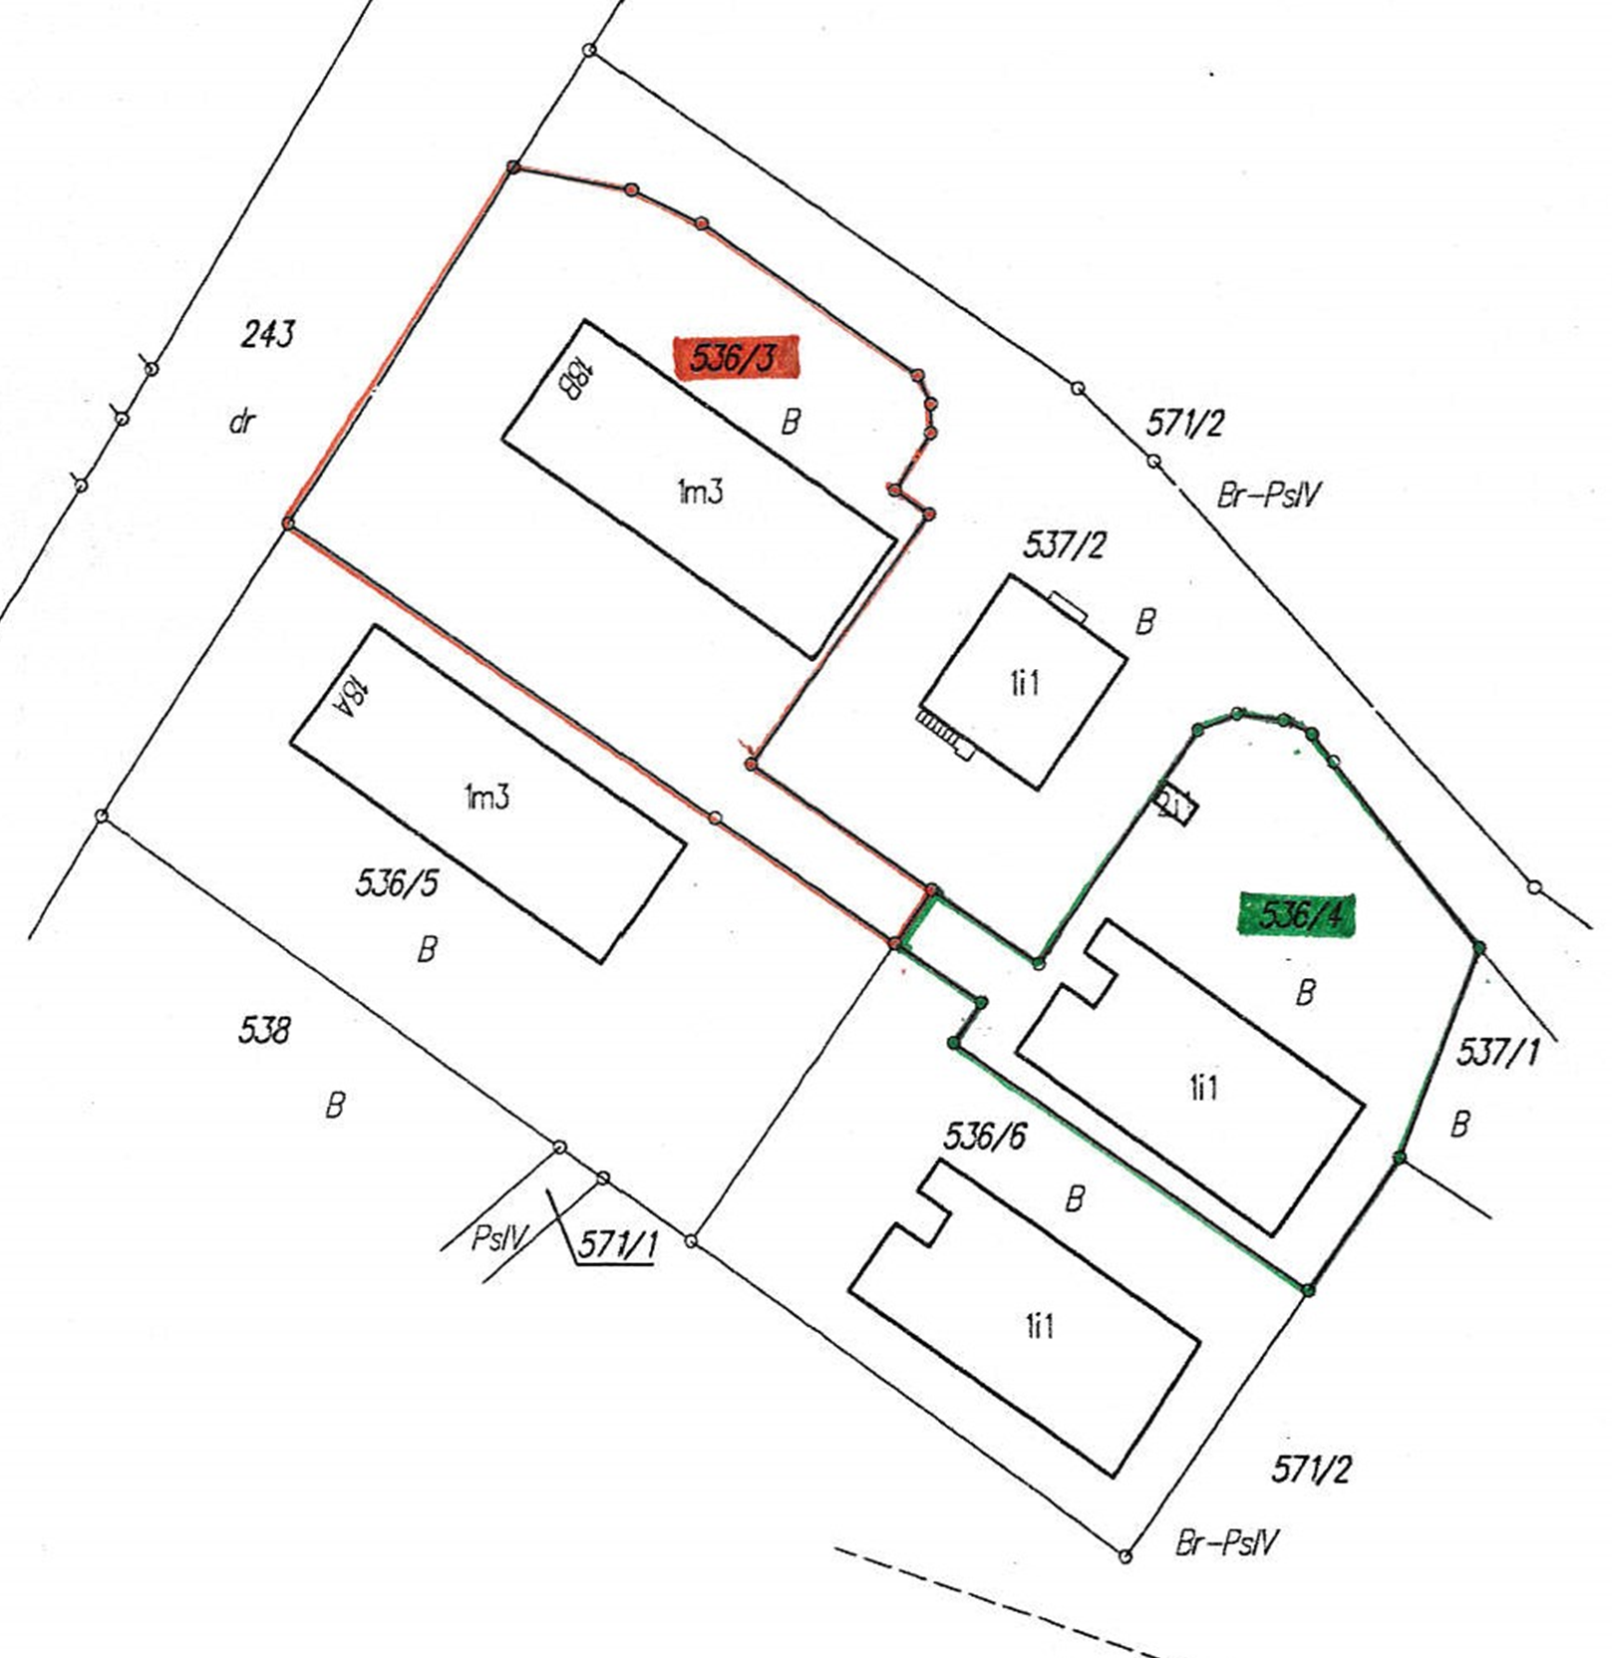

**Załącznik nr 2 do Uchwały Nr 170**

**z dnia 25 lutego 2022 roku**

**Szkic pomieszczenia w budynku gospodarczym, lokalu mieszkalnego i piwnicy.**

